# CODING DOCUMENT

# For

# McDONALD’S MANAGERMENT SYSTEM

Version 1.0 approved

Prepared by TEAM 4 – HAYH

# CODING PROCESS (Quá trình viết mã)

* + Sau khi kết thúc quá trình phân tích yêu cầu sẽ tiến hành quá trình viết mã, viết đặc tả, thiết kế cấu trúc và thiết kế chi tiết.

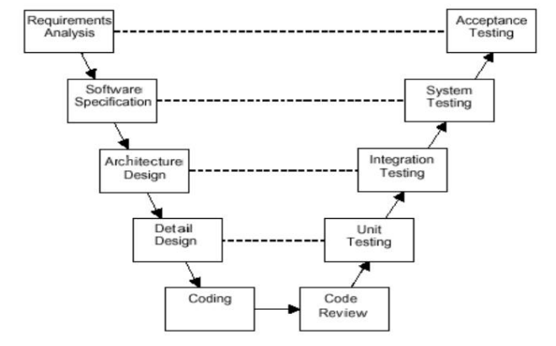

Quy trình viết mã thực hiện tuần tự như sau:

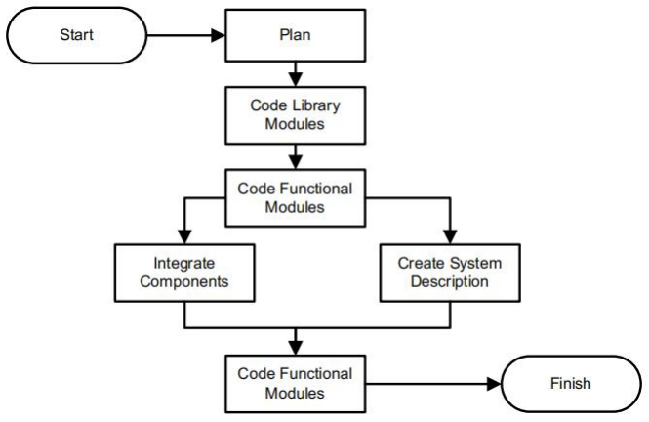

* Kế hoạch viết mã:
* Mục đích viết mã: Lên kế hoạch và chuẩn bị viết mã.
* Các bước thực hiện:
* Nghiên cứu tài liệu thiết kế (UI/UX) và công cụ thiết kế; cách tổ chức viết mã, kiểm thử, tích hợp và bảo trì.
* Định nghĩa và chuẩn bị các tài nguyên cũng như cơ sở hạ tầng cho việc viết mã, UNIT TEST và tích hợp, bảo trì khi cần thiết.
* Lên kế hoạch viết mã gồm các mục tiêu, phạm vi, yêu cầu chuyển giao và tiêu chí chấp nhận.
* Nhiệm vụ, lịch trình và trách nhiệm.
* Xem xét và đạt được thỏa thuận về kế hoạch viết mã.
* Phát triển quy chuẩn viết mã.
* Đánh giá và tiến hành luyện tập về quy chuẩn viết mã.
* Xác nhận các công cụ hỗ trợ (nếu có).
* Cài đặt các module thư viện:
* Mục đích: Xây dựng, phát triển các thư viện.
* Các bước thực hiện:
* Tạo chi tiết thiết kế.
* Các thư viện viết mã.
* Xem lại mã thư viện.
* Sửa lỗi thư viện.
* Tóm tắt các tài liệu liên quan.
* Cài đặt các module chức năng:
* Mục đích: Xây dựng, phát triển module chức năng.
* Các bước thực hiện:
* Tạo chi tiết thiết kế cho các module và các chương trình con (nếu được yêu cầu trong tài liệu thiết kế).
* Thực thi các module và chương trình con.
* Sửa lỗi.
* Tóm tắt và nộp kết quả cho Team Lead.
* Tạo ra đặc tả hệ thống:
* Mục đích: Phát triển đặc tả cho hệ thống hoặc hướng dẫn sử dụng các tài liệu hỗ trợ cho quá trình vận hành hệ thống.
* Các bước thực hiện:
* Tổng quan hệ thống.
* Mô tả hệ thống con và các chức năng chính (bao gồm các sơ đồ cấu trúc hệ thống, flow charts, giao diện hệ thống, luồng dữ liệu).
* Mô tả yêu cầu hệ thống (bao gồm dữ liệu hỗ trợ, khả năng bộ nhớ, các yêu cầu về CPU, I/O, khả năng lưu trữ, dữ liệu cho giao diện bên trong và bên ngoài).
* Mô tả cấu trúc phần mềm (bao gồm thư viện source code, thư viện của chương trình thực thi và chương trình hỗ trợ).
* Hướng dẫn người dùng.
* Xem lại và duyệt đặc tả hệ thống hoặc hướng dẫn người dùng.
* Bàn giao và tóm tắt:
* Mục đích: Luân chuyển các gói phần mềm.
* Các bước thực hiện:
* Xem lại, kiểm tra kĩ lần cuối và tổng hợp các sản phần phần mềm bao gồm các tài liệu.
* Chuyển sản phẩm đến Đội Kiểm Thử.
* Tạo báo cáo tổng quan về phần cài đặt code.
* Duy trì tài liệu, bản ghi.

# CODING CONVENTION (Quy chuẩn viết mã)

* + Cụ thể cho từng ngôn ngữ lập trình.
  + Khuyến khích sử dụng phong cách lập trình và nhưng phương pháp cho từng khía cạnh của chương trình.
  + Các quy chuẩn thường bao gồm các mục sau: tổ chức file, cách đặt tên, khoảng cách, khoảng trắng, comment, khai báo, câu lệnh,…
  + Sự quan trọng của quy chuẩn viết mã: 80% thời gian tồn tại của phần mềm là để bảo trì, duy trì và người bảo trì có thể bị thay đổi. Vì thế, các quy chuẩn sẽ vô cùng hữu ích vì cải thiện khả năng dễ đọc dễ hiểu của phần mềm, cho phép các kỹ sư hiểu code mới một cách nhanh chóng và toàn diện.
  + Tab và Indent:
* 4 khoảng cách nên được sử dụng làm đơn vị (tính từ lề trái).
* Tránh sử dụng ký tự Tab.
  + Độ dài của một dòng tránh vượt quá 80 hoặc 120 ký tự.
  + Đóng gói dòng: Khi một biểu thức không vừa với một dòng, tách nó theo nguyên tắc: tách sau dấu phẩy, tác sau toán tử logic, tách sau toán tử, ưu tiên tách cấp độ cao hơn cấp độ thấp, …
  + Dòng trống cải thiện khả năng đọc code vì nó tách các phần mã có liên quan đến logic:
* Hai dòng trống nên được sử dụng thường xuyên: Giữa 2 phần của file nguồn, giữa class và interface.
* Một dòng trống nên được dùng: Giữa các phương thức, giữa các biến local trong phương thức và câu lệnh đầu tiên của phương thức đó; trước 1 khối hoặc1 dòng comment; giữa các phần logic bên trong phương thức.
  + Dòng trống nên được sử dụng trong các trường hợp sau:
* Từ khóa theo sau bởi dấu ngoặc đơn phải được phân tách bằng khoảng trắng.
* Một khoảng trống sẽ xuất hiện sau dấu phẩy trong danh sách đối số.
* Tất cả các toán tử nhị phân ngoại trừ dấu ‘.’ nên được tách ra khỏi toán hạng của họ bằng dấu cách.
  + Quy tắc đặt tên chung:
* Nên có ý nghĩa về mặt chức năng và cho biết mục đích của định danh.
* Sử dụng thuật ngữ áp dụng cho tên miền.
* Số kí tự trong tên phải càng ngắn càng tốt (<= 20 kí tự).
* Tránh những cái tên giống nhau hoặc chỉ khác nhau ở ở một vài trường hợp.
* Tránh viết sai tên.
  + Sử dụng một danh từ hoặc cụm danh từ để đặt tên cho class hoặc module.
  + Tên biến phải bắt đầu bằng chữ in thường.
  + Hằng số: Được đặt tên với ký tự in hoa, có thể có dấu gạch dưới.